**УТВЕРЖДАЮ:**

Генеральный директор АО «Клевер» _______________ А.М. Виноградов

«____» __________________ 2025г.

**Техническое задание на закупку №2462**

***1. Предмет закупки, требования к предмету закупки:***

|  |  |  |
| --- | --- | --- |
| *№ п/п* | *Наименование* | *Количество (шт.)* |
| 1 | Пешеходный электротягач (мувер) | 1 |

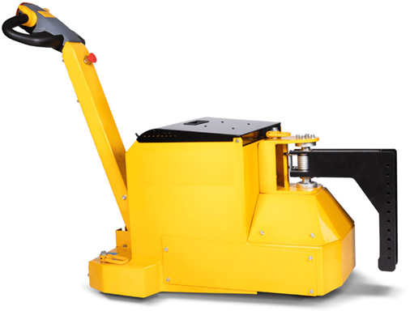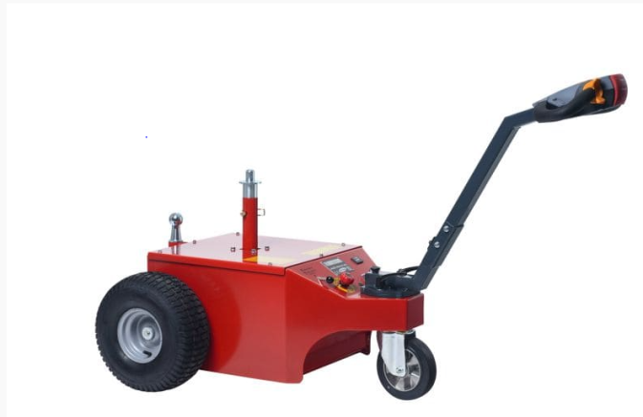

***2. Обоснование приобретения:***

С целью исключения проезда в зону нанесения ЛКП трактора и оптимизации процессов внутрицеховой транспортировки межоперационных и транспортных большегрузных тележек на колесных опорах полной массой до 4,0 тонн, необходимо приобрести вышеперечисленные ОС.

***3. Функциональные и технические требования к продукции:***

Требования к функциональным характеристикам (потребительским свойствам) и качественным характеристикам поставляемого пешеходного электротягача (мувера):

- Поставляемый пешеходный электротягач (мувер) должно быть новым (товаром, который не был в употреблении, в ремонте, в том числе не был восстановлен).

- Год выпуска: не ранее 2024-2025 года.

- Пешеходный электротягач (мувер) должен быть полностью укомплектован: все элементы конструкции, узлы, агрегаты и детали должны быть проверены, и готовы к эксплуатации.

- Качество поставляемого пешеходного электротягача (мувера) должно соответствовать Техническим регламентам, ГОСТам на данный вид Товара и подтверждаться сертификатом (паспортом) качества, выданным заводом-изготовителем.

- Пешеходный электротягач (мувер) на момент передачи заказчику не должен находиться в залоге, под арестом или другим обременением; не должно иметь дефектов, вмятин, царапин и т.д.; должно быть укомплектовано регламентными запасными частями, инструментами.

- Поставляемый пешеходный электротягач (мувер) должен соответствовать требованиям настоящего технического задания.

***4. Назначение:***

Основная область использования – перевозка колесных тележек с комплектующими и готовыми изделиями по ровному полу по внутрицеховой территории.

***5. Требования к техническим характеристикам:***

|  |  |  |  |  |
| --- | --- | --- | --- | --- |
| ***№ п/п*** | ***Наименование показателя*** | ***Тех. характеристики*** | ***Ед. изм.*** | ***Допустимое отклонение*** |
| *1* | *Масса буксируемой тележки* | *Не мнее 3.5-4,0* | *т* |  |
| *2* | *Масса электротягача с АКБ* | *Указать в ТКП* |  |  |
| *3* | *Тип привода* | *Электро* |  | *Строго* |
| *4* | *Стояночный тормоз* | *Электромагнитный* |  |  |
| *5* | *Колеса* | *Полиуретановые/пневматические* |  |  |
| *6* | *Мощность привода* | *Указать в ТКП* | *кВт* |  |
| *7* | *Система защиты АКБ от глубокого разряда* | *В комплекте* |  |  |
| *8* | *Тяговая АКБ* | *Не обслуживаемое* |  |  |
| *9* | *Проблесковый маячок* | *В комплекте* |  |  |
| *10* | *Сцепное устройство* | *В комплекте* |  |  |
|  |  |  |  |  |

***6. Оборудование и оснащение.***

Управление электротягачом (мувером) должно быть не сложным – требовать минимальной специальной подготовки. Все органы управления должны размещаться на эргономичной рукоятке. Переключение направления и скорости движения должны регулироваться органами управления. При возврате рукоятки в нейтральное положение должна активироваться тормозная система и тягач должен остановиться. Пешеходный электротягач (мувер) должен быть оснащен гидравлическим сцепным устройством для надежного зацепления со сницей тележки и переноса части веса тележки на ведущее колесо для создания необходимой силы сцепления колеса с полом, должен быть оснащен механизмом подъёма/опускания сцепного устройства.

Режим работы предприятия — пятидневная рабочая неделя, 2 смены по 12 часов. Предусмотреть дополнительный аккумулятор со станцией подзарядки для бесперебойной работы в течение дня (скорость заряда от 0 до 100% не более чем за 8 часов). Наработка тягача на одном заряде не должна быть меньше 8 часов.

На панели приборов должен быть размещен дисплей, отображающий уровень заряда АКБ и количество отработанных электротягачом моточасов.

Органы управления трансмиссией должны позволяют выбрать, как минимум, один из двух режимов работы: стандартную скорость или замедленный режим для безопасного маневрирования в ограниченном пространстве.

***7. Требования к сопроводительной документации:***

Техническая документация на русском языке в объёме достаточном для эксплуатации, технического обслуживания и диагностики оборудования (в бумажном и электронном виде). Поставщик должен предоставить технический регламент по обслуживанию оборудования.

***8. Условия поставки***

DDP г. Ростов-на-Дону

Гарантия: не менее 12 месяцев с даты подписания акта ввода в эксплуатацию или 1000 м/ч в зависимости от того, что раньше наступит.

Приемка поставляемого пешеходного электротягача (мувера) осуществляется на территории заказчика.

**Составил:** Главный специалист по окраске Литвинова О.В.